**M1**

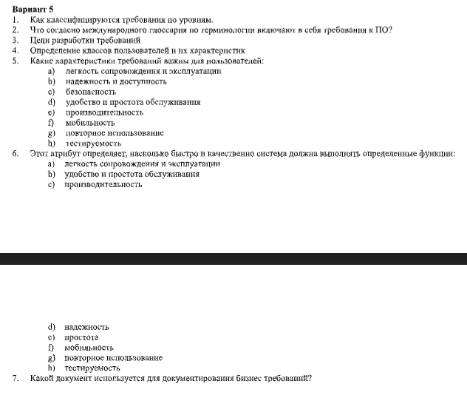

1. Как классифицируются требования по уровням?

* Бизнес-требования – определяют высокоуровневые цели, то есть что разрабатываемое программное обеспечение должно изменить, улучшить и тп. (например, увеличить прибыль на 10% за такой-то промежуток времени).
* Пользовательские требования – функции и задачи, что разрабатываемое ПО позволит решить пользователю
* Функциональные требования – какая функциональность должна быть у разрабатываемого ПО, что бы пользователи могли выполнить необходимые им функции.

1. Что согласно международному глоссарию по терминологии включают в себя требования к ПО?
2. 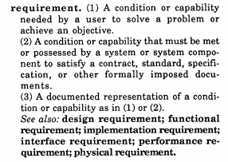 Условия или возможности, необходимые пользователю для решения проблем или достижения целей;
3. Условия или возможности, которыми должна обладать система или системные компоненты, чтобы выполнить контракт или удовлетворять стандартам, спецификациям или другим формальным документам;
4. Документированное представление условий или возможностей для пунктов 1 и 2.
5. Цели разработки требований

Основная причина разработки требований – что бы сделать то что нужно заказчику, а не то как это поняли разработчики, что бы определить, что заказчик действительно имеет в виду, и нужно ли реализовывать какие-то вещи, которые он называет важными, или может быть, они на самом деле не нужны, или за его словами скрываются еще детали, которые заказчик считает очевидными.  
Заказчики не всегда понимают, какие сложности возникнут при разработке и могут недооценивать некоторые этапы разработки.

При разработке требований как раз и определяются «требования», то есть то, как понять, что было сделано то, что было заказано. Следовательно это с одной стороны помогает изначально выбрать более подходящий процесс разработки и с другой стороны защищает от возможной критики заказчика (в случае если он забыл упомянуть о каком-то важном моменте).

Также благодаря разработке требований можно уменьшить стоимость разработки (точнее не «уменьшить» а «не увеличить» выполняя что-то что совсем не нужно, либо не таким образом как нужно)

1. Определение классов пользователей и их характеристик

Пользователей можно группировать по разным характеристикам: по тому, как долго они пользуются ПО, по их компьютерным навыкам, по их правам доступа или задачам.

При разработке требований необходимо выделить классы пользователей и охарактеризовать их. Например, в простейшем случае это могут быть покупатели, консультанты и просто заинтересованные пользователи, которые могут в будущем стать покупатели. При разработке требований необходимо описать требования всех важные групп пользователей. А также нужно учитывать приоритетность групп и больше внимания уделять более приоритетным группам.

1. b, c, d, е

p.s. а вообще в зависимости от предметной области – все указанные. То есть, продукты могут быть разными, и пользователи тоже. Например, если продуктом является код, а пользователем – разработчики (разработчики тоже могут быть пользователями), то важны и тестируемость, и повторное использование и легкость сопровождения (разработчики в виде клиентов – просто пример, идея просто в том, что все может зависит от предметной области, продукта и клиентов – в каких-то случаях некоторые требования очень важны пользователям, а в некоторых менее существенны, или вообще не играют роли) 6. С

7. Project vision